Nya SundaHus Miljödata lanseras

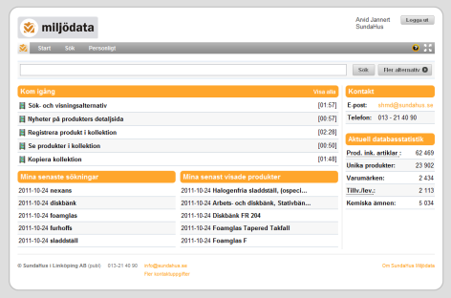**Nu lanseras SundaHus Miljödata i ny version som gör det enklare för fastighetsägare, konsulter och entreprenörer att välja hälso- och miljöbedömda byggprodukter.**

Nya SundaHus Miljödata ger bl a

* Förbättrad användarvänlighet
* Utökad sökfunktion
* Modernt gränssnitt
* Smidigare projekthantering

**Förbättrad användarvänlighet**

Nya SundaHus Miljödata utökar och förbättrar framförallt fastighetsägarnas möjligheter att få en komplett dokumentation kring en byggnads ingående produkter och deras hälso- och miljöpåverkan.

– Sedan 2003 då systemet presenterades första gången har användarvänlighet alltid legat i fokus. Idag är vi Sveriges största oberoende system för värdering av hälso- och miljöbedömda byggprodukter. Det är naturligt för oss att, i takt med teknikens möjligheter, skapa unika möjligheter för alla aktörer i ett byggprojekt att göra produktval redan i tidiga skeden som bidrar till hållbart byggande. Nya SundaHus Miljödata banar väg för att implementera ytterligare lösningar på kundspecifika önskemål och behov, säger Arvid Jannert, marknadsansvarig på SundaHus.

**Fakta**

**SundaHus Miljödata** är ett system för hälso- och miljöbedömning av produkter i bygg- och fastighetsbranschen. Kärnan i systemet är en databas med ämnen, material och produkter. Systemet består idag av över 62 000 st bedömda produkter och artiklar.



SundaHus arbetar med miljö- och hälsovärdering av byggvaror. Företaget verkar inom bygg- och fastighetssektorn och bidrar till hälsosamma fastigheter och en bättre miljö, genom att tillhandahålla webbaserade produkter och kvalificerade konsulttjänster. SundaHus Miljödata är marknadens största oberoende värderingssystem för byggprodukter. Företaget grundades 1990, har 11 medarbetare och huvudkontor i Linköping. År 2010 omsatte SundaHus 8,6 Mkr.

**Frågor besvaras av:**

Arvid Jannert  
Marknadsansvarig  
SundaHus i Linköping AB  
013-36 30 79

[www.sundahus.se](http://www.sundahus.se/)